

Versione 2.0

Pluto

Documento di specifica dei requisiti

**Gruppo: M.A.M.A.**

Alberto Veneri 860028

Andrea Antoniazzi 857392

Marco Marangoni 858450

Mauro Molin 857855

29 Gennaio 2018

Sommario

Introduzione 2

Scopo del documento 2

Descrizione del documento 2

Descrizione delle funzionalità del prodotto 2

Glossario 2

Modelli di sistema 3

Use case diagram dell’app 3

Lista di use case 3

Definizione dei requisiti funzionali 6

Definizione dei requisiti non funzionali 7

Requisiti di prodotto 7

Requisiti di processo 7

Requisiti esterni 7

Evoluzione del sistema 8

Specifica dei requisiti 9

Appendici 10

# Introduzione

## Scopo del documento

Lo scopo di questo documento è fornire in dettaglio le informazioni riguardanti lo sviluppo e l’implementazione dell’applicazione Pluto, specificando le funzioni che saranno messe a disposizione all’utente finale e i vincoli annessi.

## Descrizione del documento

Il documento è composto dalle seguenti sezioni:

1. Glossario
2. Modelli di sistema: descrizione del sistema in rapporto all’interazione con l’ambiente e gli utenti esterni
3. Definizione dei requisiti funzionali: elenco delle funzionalità che verranno offerte dall’app all’utente finale
4. Definizione dei requisiti non funzionali: elenco dei vincoli che dovranno essere rispettati dal sistema
5. Evoluzione del sistema: possibili cambiamenti e miglioramenti previsti successivamente al rilascio dell’applicazione
6. Specifica dei requisiti: specifica dettagliata dei requisiti funzionali
7. Appendice: specifica dei requisiti di database e hardware

## Descrizione delle funzionalità del prodotto

## Glossario

**ANR**: acronimo di “Application Not Responding”, un tipo di errore che viene lanciato dalla piattaforma Android quando l’interfaccia grafica dell’applicazione è bloccata per troppo tempo (generalmente più di 0,5s).

**Crash**: blocco o improvvisa chiusura, non richiesta, di un programma o dell'intero sistema operativo.

**Indice di sintesi**: sono indici che danno un'idea approssimata dell'ordine di grandezza dei valori esistenti, fra gli indici di sintesi più noti troviamo: media, mediana e moda.

**Rendering**: processo automatico di creazione di un’immagine (o schermata) all’interno dell’applicazione.

**Frame**: singola immagine che viene visualizzata durante l’esecuzione dell’applicazione.

**Heatmap**: in italiano: “Mappa di calore”, è una rappresentazione grafica dei dati dove essi sono rappresentati attraverso variazioni cromatiche.

**Processo in background**: processo in esecuzione che non richiede l’intervento dell’utente. Nel contesto di questo documento, si intende anche che l’esecuzione in background non prevede alcun avviso o indicatore per l’utente.

**Processo in foreground:** processo attualmente in uso dall’utente.

# Modelli di sistema

In questa sezione verranno descritte le principali interazioni che potrà avere un utente con il sistema.

## Use Case Diagram dell’app

Nello schema seguente si possono osservare le principali azioni che un utente può compiere utilizzando l’app.

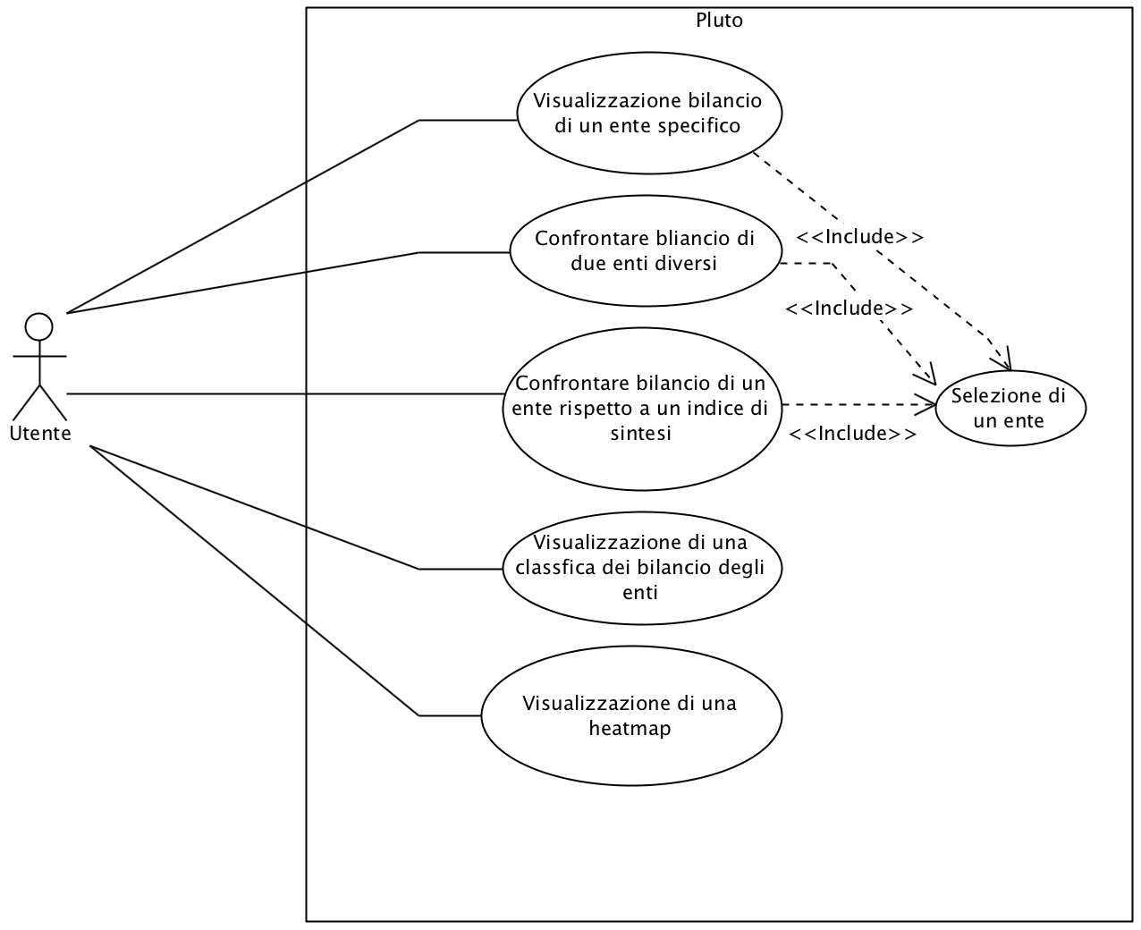

## Lista di use case

Per specificare gli use case viene usata una tabella specificata come segue:

|  |  |
| --- | --- |
| Codice | Il codice che identifica un use case, nella forma UC-XX |
| Nome caso d’uso | Il nome del caso d’uso |
| Obiettivo | Lo scopo che ha tale caso d’uso per l’attore |
| Attori | L’entità che è interessata dal caso d’uso |
| Precondizioni | Lo stato che il sistema deve avere affinché l’use case sia significativo |
| Trigger | L’azione che permette di soddisfare le precondizioni |
| Descrizione | Una descrizione dettagliata del caso d’uso in esame |
| Alternative | Lista di use case che possono essere usati per soddisfare gli stessi obiettivi dell’use case in esame |
| Post-condizioni | Se il caso d’uso porta il sistema in uno stato differente da quello iniziale, le post-condizioni sono i cambiamenti al sistema che permettono di soddisfare le precondizioni di altri use case |

|  |  |
| --- | --- |
| Codice | UC-1 |
| Nome caso d’uso | Visualizzazione bilancio di un ente specifico |
| Obiettivo | Comprendere la situazione economico/finanziaria di un ente |
| Attori | Utente |
| Precondizioni | Aver selezionato l’ente |
| Trigger | Selezione dell’ente |
| Descrizione | Permette all’utente una visualizzazione del bilancio di un ente specifico e di altre caratteristiche derivate |
| Alternative | Nessuna |
| Post-condizioni | Nessuna |

|  |  |
| --- | --- |
| Codice | UC-2 |
| Nome caso d’uso | Confrontare bilancio di due enti diversi |
| Obiettivo | Avere una metrica di confronto del bilancio tra enti diversi |
| Attori | Utente |
| Precondizioni | Aver selezionato i due enti |
| Trigger | Selezione del secondo ente |
| Descrizione | Visualizzazione delle differenze fra i due enti nelle varie categorie di bilancio, tenendo conto delle diversità in termini di numero di abitanti e superficie (se tali metriche influenzano la spesa) |
| Alternative | Nessuna |
| Post-condizioni | Nessuna |

|  |  |
| --- | --- |
| Codice | UC-3 |
| Nome caso d’uso | Confrontare bilancio di un ente rispetto a un indice di sintesi |
| Obiettivo | Avere una metrica di confronto del bilancio tra un ente e gli altri |
| Attori | Utente |
| Precondizioni | Aver selezionato un ente |
| Trigger | Premere l’apposito pulsante dalla schermata di un ente |
| Descrizione | Visualizzazione delle differenze fra un ente e gli altri, attraverso un indice di sintesi, nelle varie categorie di bilancio, tenendo conto delle diversità in termini di numero di abitanti e superficie (se tali metriche influenzano la spesa) |
| Alternative | Nessuna |
| Post-condizioni | Nessuna |

|  |  |
| --- | --- |
| Codice | UC-4 |
| Nome caso d’uso | Visualizzazione di una classifica di bilancio degli enti |
| Obiettivo | Avere una prospettiva globale su quali enti hanno un bilancio particolarmente negativo o positivo |
| Attori | Utente |
| Precondizioni | Aver selezionato una categoria di bilancio |
| Trigger | Selezionare una categoria di bilancio |
| Descrizione | Visualizzazione della classifica degli enti ordinata per spesa normalizzata |
| Alternative | Nessuna |
| Post-condizioni | Nessuna |

|  |  |
| --- | --- |
| Codice | UC-5 |
| Nome caso d’uso | Visualizzazione heatmap |
| Obiettivo | Avere un confronto georeferenziato delle spese in una determinata categoria di bilancio |
| Attori | Utente |
| Precondizioni | Avere selezionato una categoria di bilancio |
| Trigger | Premere sull’apposito pulsante |
| Descrizione | Presentazione di una mappa in cui sia visibile la differenza di bilancio, tra regioni, provincie e comuni, per avere un confronto rapido e georeferenziato |
| Alternative | Nessuna |
| Post-condizioni | Nessuna |

## Definizione dei requisiti funzionali

|  |  |
| --- | --- |
| Codice | RF-1 |
| Nome funzione | Visualizzazione di una schermata con i dettagli del bilancio di un ente |
| Definizione | Visualizzazione su una schermata di:   * per ogni categoria di bilancio:   + entrate/uscite   + entrate/uscite normalizzate in base a popolazione e superficie   + differenza rispetto ad un indice di sintesi * categorie di bilancio in cui l’ente si discosta maggiormente dall’indice di sintesi (in maniera positiva o negativa) |
| Motivazione | Per soddisfare UC-1 e UC-3 |
| Influenza | RF-8 |
| Specifica | SRF-01 |

|  |  |
| --- | --- |
| Codice | RF-2 |
| Nome funzione | Visualizzazione di una schermata con il confronto tra due enti |
| Definizione | Visualizzazione, per ogni categoria di bilancio, delle differenze fra entrate e uscite normalizzate in base a popolazione e superficie (se la categoria di bilancio richiede una normalizzazione) |
| Motivazione | Per soddisfare UC-2 |
| Influenza | Nessuno |
| Specifica | SRF-02 |

|  |  |
| --- | --- |
| Codice | RF-3 |
| Nome funzione | Visualizzazione di una schermata contenente la classifica delle spese normalizzata dei vari enti per la categoria di bilancio selezionata |
| Definizione | Visualizzazione, per la categoria di bilancio selezionata, della classifica degli enti ordinata, per evidenziare gli enti migliori e peggiori |
| Motivazione | Per soddisfare UC-4 |
| Influenza | Nessuno |
| Specifica | SRF-03 |

|  |  |
| --- | --- |
| Codice | RF-4 |
| Nome funzione | Visualizzazione di una heatmap |
| Definizione | Visualizzare la heatmap che rappresenta i vari enti di un certo livello (comuni, provincie e regioni) in modo differente in base al bilancio normalizzato per una certa categoria selezionata |
| Motivazione | Per soddisfare UC-5 |
| Influenza | Nessuno |
| Specifica | SRF-04 |

|  |  |
| --- | --- |
| Codice | RF-5 |
| Nome funzione | Selezione dell’ente |
| Definizione | Selezione di un ente specifico attraverso una lista gerarchica |
| Motivazione | Per accedere a funzionalità che richiedono la selezione di un ente |
| Influenza | RF-1, RF-2, RF-3 e RF-7 |
| Specifica | SRF-05 |

|  |  |
| --- | --- |
| Codice | RF-6 |
| Nome funzione | Gestione ed elaborazione dei dati del sito siope.it |
| Definizione | Download, salvataggio ed elaborazione dei dati (in formato aperto) scaricati dal sito [www.siope.it](http://www.siope.it) |
| Motivazione | Avere i dati del bilancio |
| Influenza | Tutti gli altri requisiti funzionali in quanto legati alla presenza dei suddetti dati |
| Specifica | SRF-06 |

|  |  |
| --- | --- |
| Codice | RF-7 |
| Nome funzione | Selezionare l’ente di confronto per la heatmap |
| Definizione | Selezionare l’ente della heatmap per avere un valore di riferimento su cui basare la creazione delle tonalità di colore per gli altri enti |
| Motivazione | Soddisfare parte della UC-5 |
| Influenza | RF-4 |
| Specifica | SRF-07 |

|  |  |
| --- | --- |
| Codice | RF-8 |
| Nome funzione | Selezionare l’ente di confronto dalla schermata di visualizzazione del bilancio di un ente |
| Definizione | Dato l’ente correntemente visualizzato, permettere la selezione di un altro ente |
| Motivazione | Confrontare i due enti selezionati |
| Influenza | RF-2 |
| Specifica | SRF-08 |

|  |  |
| --- | --- |
| Codice | RF-9 |
| Nome funzione | Selezione di un ente attraverso una ricerca |
| Definizione | Selezione di un ente specifico attraverso una barra di ricerca presente nella schermata principale |
| Motivazione | Permettere di selezionare un ente velocemente |
| Influenza | RF-1, RF-2, RF-3 e RF-7 |
| Specifica | SRF-09 |

|  |  |
| --- | --- |
| Codice | RF-10 |
| Nome funzione | Selezione di una categoria di bilancio |
| Definizione | Seleziona una categoria di bilancio dalla lista delle categorie possibili |
| Motivazione | Permettere di selezionare un ente velocemente |
| Influenza | RF-4 |
| Specifica | SRF-10 |

# Definizione dei requisiti non funzionali

## Requisiti di prodotto

* **RNF-1:** L’applicazione deve essere veloce, ovvero deve aprirsi entro 1s, e non avere tempi di risposta maggiori di 500ms su un Nexus 4
* **RNF-2:** L’applicazione deve essere stabile: deve avere una percentuale di sessioni in cui si verifica un comportamento inatteso (ANR o crash) minore dello 0,5%
* **RNF-3:** L’applicazione deve essere fluida: ovvero la percentuale di frame con un tempo di rendering superiore a 16ms deve essere inferiore al 10%, e la percentuale di frame con tempo di rendering superiore a 700ms deve essere inferiore al 0,5%
* **RNF-4:** L’applicazione deve consumare poca batteria, ovvero non deve mai essere rilevata dal sistema Android 7.1.2 come “App che consuma una quantità eccessiva di batteria”. Ciò prevede l’effettuare task in background quando il device non è in carica solamente se strettamente necessario. Inoltre, quando l’app è in foreground, deve avere un consumo di batteria allineato con il consumo di batteria di app concorrenti.
* **RNF-5:** L’applicazione deve consumare pochi dati: intendiamo scaricare da rete a consumo il minimo necessario per eseguire l’applicazione. Se la quantità di dati da scaricare è superiore a 10 MB in una connessione a consumo verrà chiesta una conferma all’utente.
* **RNF-6:** L’applicazione deve essere compatibile con Android 4.1 in modo da essere eseguibile da più del 95% dei dispositivi Android
* **RNF-7:** Responsività: l’applicazione deve adattarsi ad ogni dimensione e ogni densità di schermo prevista da Android
* **RNF-8:** L’applicazione dovrà supportare almeno il 99% dei dispostivi Android che soddisfano i requisiti già elencati, tenendo in considerazione eventuali limiti di memoria RAM, potenza di calcolo e memoria permanente.
* **RNF-9:** Un utente medio deve essere in grado, dopo 10 minuti di utilizzo dell’app, di usufruire di tutte le sue funzionalità principali.
* **RNF-10:** La mappa di calore deve essere colorata con una scala verde-bianco-rosso

## Requisiti di processo

* **RNF-11:** Utilizzare Android Studio 3.0 o successivo
* **RNF-12:** Utilizzare il linguaggio Java 8
* **RNF-13:** Utilizzare l’ultima versione di ogni libreria esterna
* **RNF-14:** Rispettare lo stile indicato nel documento “Piano di progetto”
* **RNF-15:** Redigere ogni documento di progetto con Word 2013 o superiore
* **RNF-16:** Utilizzare GitHub per il versionamento del codice

## Requisiti esterni

* **RNF-17:** Rispettare i termini e le condizioni d’uso di Google Play Store, di Google Maps, dei dati di siope.it e di ogni altra libreria e software utilizzati
* **RNF-18:** Connessione ad Internet. Necessaria durante il download dei dati essenziali e durante la visualizzazione della heatmap attraverso la libreria di Google Maps

# Intersezione fra requisiti

Nella tabella sottostante sono riepilogate le dipendenze fra i requisiti funzionali ed è da leggere secondo il seguente criterio: il requisito sulla riga X influenza quello scritto sulla colonna Y se e solo se la cella della tabella nella posizione alla riga X e alla colonna Y è contrassegnata dal simbolo “x”.

|  |  |  |  |  |  |  |  |  |  |  |
| --- | --- | --- | --- | --- | --- | --- | --- | --- | --- | --- |
|  | RF1 | RF2 | RF3 | RF4 | RF5 | RF6 | RF7 | RF8 | RF9 | RF10 |
| RF1 |  |  |  |  |  |  |  | x |  |  |
| RF2 |  |  |  |  |  |  |  |  |  |  |
| RF3 |  |  |  |  |  |  |  |  |  |  |
| RF4 |  |  |  |  |  |  |  |  |  |  |
| RF5 | x | x | x |  |  |  | x |  |  |  |
| RF6 | x | x | x | x | x |  | x | x | x | x |
| RF7 |  |  |  | x |  |  |  |  |  |  |
| RF8 |  | x |  |  |  |  |  |  |  |  |
| RF9 | x | x | x |  |  |  | x |  |  |  |
| RF10 |  |  | x |  |  |  |  |  |  |  |

# Evoluzione del sistema

Nel caso in cui l’applicazione raggiungesse un certo numero di utenti, verrà introdotto un sistema affinché l'utente possa valutare la qualità del servizio offertogli da un certo ente. Questo permetterà un confronto basato non solo sul bilancio, il numero di abitanti e la superficie, ma anche dando un peso alla qualità offerta, ciò per evitare che gli enti che investono maggiormente in una categoria vengano erroneamente penalizzati.

Nella prima versione l’applicazione si limiterà a mostrare i dati della data più recente. In futuro si potrebbe aggiungere la funzionalità di effettuare delle comparazioni anche con dati storici.

# Specifica dei requisiti

## Specifica dei requisiti funzionali

|  |  |
| --- | --- |
| ID | SRF-01 |
| Input | L’ente desiderato |
| Output | Schermata con i dettagli di bilancio dell’ente |
| Precondizioni | Aver scaricato i dati |
| Post-condizioni | Nessuno |
| Requisiti associati | RF-01 |

|  |  |
| --- | --- |
| ID | SRF-02 |
| Input | I due enti da confrontare |
| Output | Schermata con il confronto fra i due enti |
| Precondizioni | Aver scaricato i dati |
| Post-condizioni | Nessuno |
| Requisiti associati | RF-02 |

|  |  |
| --- | --- |
| ID | SRF-03 |
| Input | La categoria di bilancio |
| Output | Schermata con la classifica degli enti |
| Precondizioni | Aver scaricato i dati |
| Post-condizioni | Nessuno |
| Requisiti associati | RF-03 |

|  |  |
| --- | --- |
| ID | SRF-04 |
| Input | L’ente di partenza (opzionale) e la categoria di bilancio |
| Output | Heatmap come descritto da RF-04, RNF-10 e RNF-11 |
| Precondizioni | Aver scaricato i dati e avere una connessione ad internet attiva |
| Post-condizioni | Nessuno |
| Requisiti associati | RF-04, RF-08 e RNF-10 |

|  |  |
| --- | --- |
| ID | SRF-05 |
| Input | Nessuno |
| Output | L’ente selezionato |
| Precondizioni | Aver scaricato i dati |
| Post-condizioni | Avere un ente selezionato |
| Requisiti associati | RF-05 |

|  |  |
| --- | --- |
| ID | SRF-06 |
| Input | Nessuno |
| Output | L’ente selezionato |
| Precondizioni | Avere una connessione internet attiva |
| Post-condizioni | Poter eseguire le altre operazioni |
| Requisiti associati | RF-06 |

|  |  |
| --- | --- |
| ID | SRF-07 |
| Input | Nessuno |
| Output | L’ente selezionato come riferimento della heatmap |
| Precondizioni | Aver scaricato i dati |
| Post-condizioni | Nessuna |
| Requisiti associati | RF-07 |

|  |  |
| --- | --- |
| ID | SRF-08 |
| Input | Nessuno |
| Output | Il secondo ente per il confronto |
| Precondizioni | Aver scaricato i dati ed aver selezionato il primo ente |
| Post-condizioni | Poter confrontare i due enti |
| Requisiti associati | RF-08, RF-01, RF-05 e RF-09 |

|  |  |
| --- | --- |
| ID | SRF-09 |
| Input | La query di ricerca |
| Output | Un ente |
| Precondizioni | Aver scaricato i dati |
| Post-condizioni | La selezione di un ente |
| Requisiti associati | RF-09 |

|  |  |
| --- | --- |
| ID | SRF-10 |
| Input | Nessuno |
| Output | La categoria di bilancio |
| Precondizioni | Aver scaricato i dati |
| Post-condizioni | Avere una categoria selezionata |
| Requisiti associati | RF-10, RF-08 e RF-07 |

# Appendici

## Requisiti del database

I dati saranno memorizzati su un database SQLite 3.12 attraverso la libreria open-source sqlite-android, che ci permetterà di risolvere i problemi di inconsistenza tra il comportamento di alcune query in versioni diverse del sistema operativo Android.

## Specifica hardware

L’applicazione dovrà essere eseguita su dispositivi Android, che per loro natura, dispongono di memoria e capacità di calcolo limitate rispetto a dispositivi desktop.

Tenendo in considerazione i requisiti minimi per i quali un dispositivo viene certificato compatibile con Android, reperibili su <https://source.android.com/compatibility/4.1/android-4.1-cdd.pdf>, abbiamo deciso di non aggiungere ulteriori vincoli o restrizioni oltre a quelli indicati.